Пояснительная записка

к проекту распоряжения «Об утверждении нормативных затрат на обеспечение функций местной администрации внутригородского муниципального образования города федерального значения Санкт-Петербурга муниципальный округ Правобережный» на 2027 год.
Проект распоряжения местной администрации внутригородского муниципального образования города федерального значения Санкт-Петербурга муниципальный округ Правобережный (далее – МА МО Правобережный) «Об утверждении нормативных затрат на обеспечение функций местной администрации внутригородского муниципального образования города федерального значения Санкт-Петербурга муниципальный округ Правобережный» подготовлен в соответствии со ст. 19 Федерального закона от 05.04.2013 № 44-ФЗ «О контрактной системе в сфере закупок товаров, работ, услуг для обеспечения государственных и муниципальных нужд», Постановлением МА МО Правобережный от 31.03.2016 № 25 «Об утверждении Требований к порядку разработки и принятия правовых актов о нормировании в сфере закупок для обеспечения муниципальных нужд внутригородского муниципального образования Санкт-Петербурга муниципальный округ Правобережный, содержанию указанных актов и обеспечению их исполнения», Постановлением МА МО Правобережный от 31.03.2016 № 27 «Об утверждении Правил определения нормативных затрат на обеспечение функций муниципальных органов внутригородского муниципального образования Санкт-Петербурга муниципальный округ Правобережный».
Настоящий проект распоряжения размещен в Единой информационной системе в сфере закупок и на официальном сайте МО Правобережный для проведения обсуждения в целях общественного контроля.
Срок проведения обсуждения: с 12.08.2026 по 25.08.2026 (включительно).
Предложения общественных объединений, юридических и физических лиц могут быть поданы в электронной или письменной форме.
Почтовый адрес для направления предложений: 193231, Санкт-Петербург, ул. Латышских Стрелков дом 11, корп. 4, лит.А
Адрес электронной почты: spbmo57@mail.ru
Контрактный телефон: 584-02-33

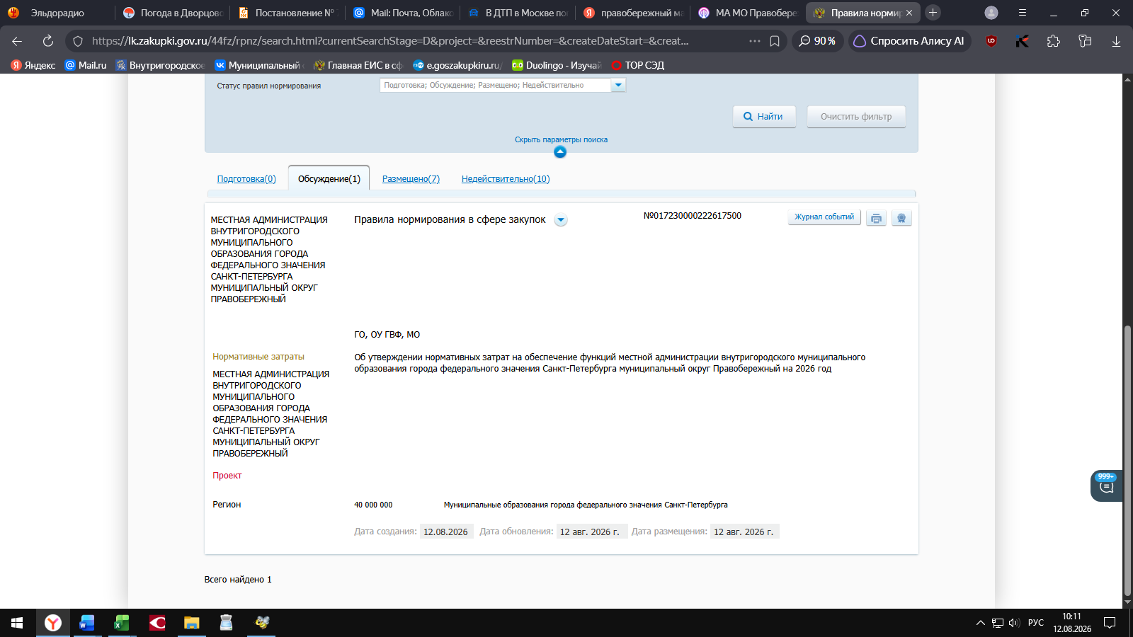

https://lk.zakupki.gov.ru/44fz/rpnz/search.html?currentSearchStage=D&project=&reestrNumber=&createDateStart=&createDateEnd=&_ruleTypes=on&_ruleTypes=on&_ruleTypes=on&_ruleTypes=on&_ruleTypes=on&_ruleTypes=on&_ruleTypes=on&_ruleTypes=on&_ruleTypes=on&appOrgName=&_approvedByRF=on&_approvedTypes=on&_approvedTypes=on&_approvedTypes=on&_approvedTypes=on&_approvedTypes=on&_approvedTypes=on&_approvedTypes=on&_approvedTypes=on&_documentTypes=on&_documentTypes=on&_documentTypes=on&_documentTypes=on&_documentTypes=on&_documentTypes=on&_documentTypes=on&documentNumber=&documentStartDate=&documentEndDate=&regionOktmos%5B0%5D.name=&regionOktmos%5B0%5D.code=&munOktmos%5B0%5D.name=&munOktmos%5B0%5D.code=&statuses=F&_statuses=on&statuses=D&_statuses=on&statuses=P&_statuses=on&statuses=PI&_statuses=on

